2. ТЕХНИЧЕСКОЕ ЗАДАНИЕ
Задача 1. Необходимо доработать документ «Начисление за первую половину месяца» (рис. 1 – 3)

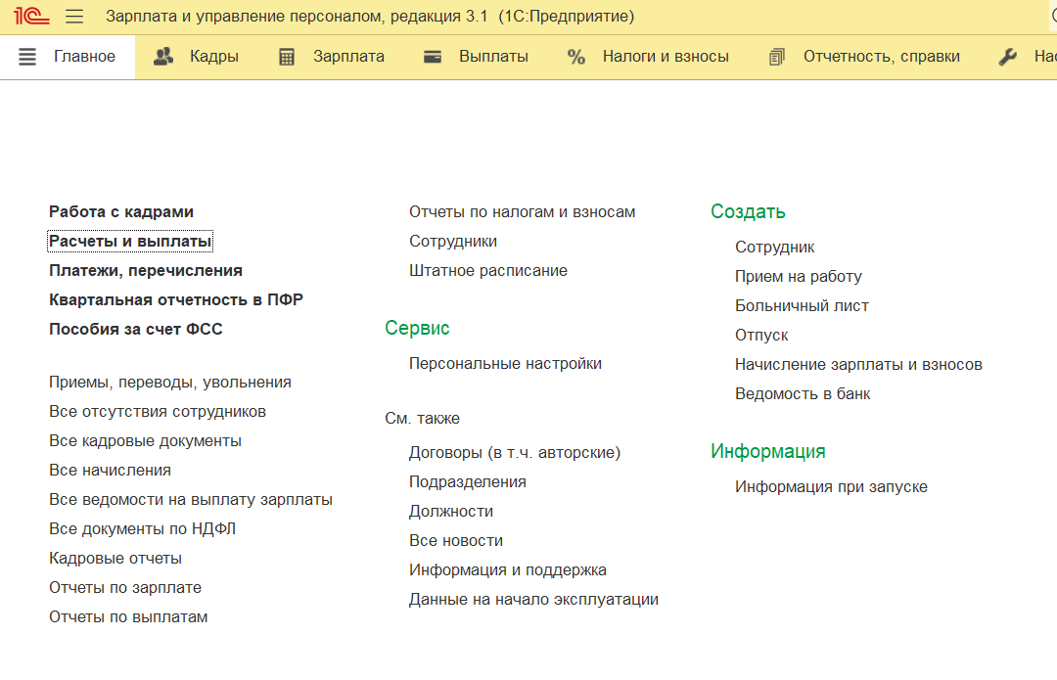
Рис.1

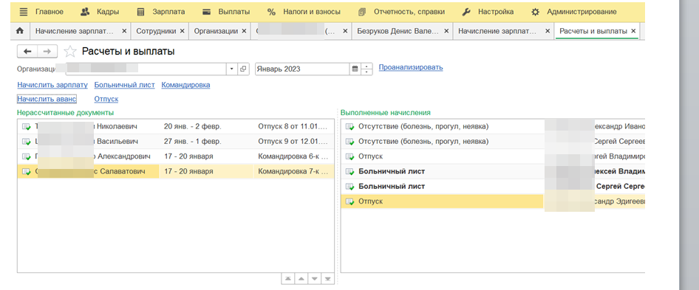
Рис. 2
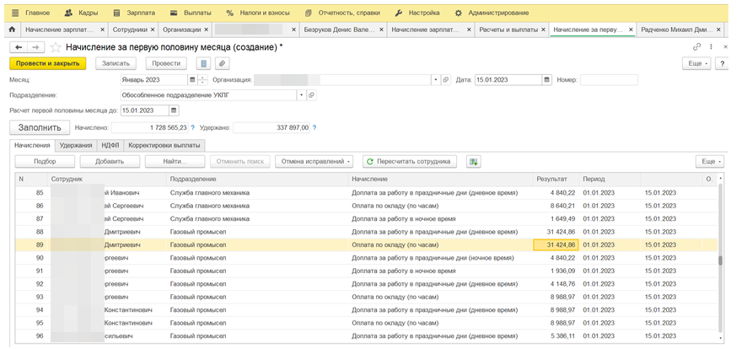
Рис.3

В результат начисления должна попадать сумма, указанная в карточке сотрудника в поле «Аванс» (рис.4)

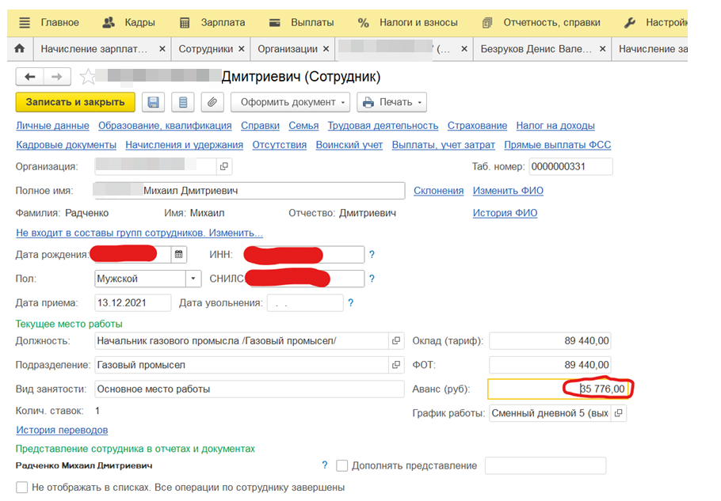
Рис. 4

Соответственно, налог на доход физического лица должен быть исчислен от суммы аванса (Рис. 5)

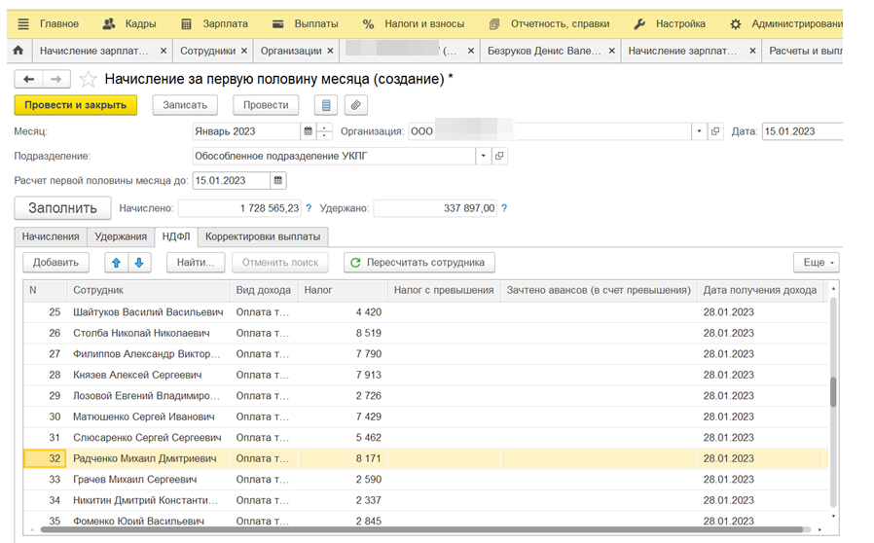
Рис. 5

